昆 山 市 政 府 采 购
公 开 招 标 文 件

项目编号： | JSZC-320583-CXJT-G2025-0062
采 购 人： | 昆山市周市镇人民政府（昆山市周市镇综合行政执法和安全生产监督管理办公室）
项目名称： | 生活垃圾分类收运服务


诚信金泰建设管理（苏州）有限公司
二〇二五年十二月

目 录
第一章 投标邀请函 2
第二章 投标人须知 5
第三章 投标文件格式 14
格式1、（投标人）法定代表人授权委托书 15
格式2、投标承诺函 16
格式3、投标人情况表 17
格式4、中小企业声明函（若为中小企业） 18
格式5、残疾人福利性单位声明函 21
格式6、开标一览表 22
格式7、报价明细表 23
格式8、偏离表 24
格式9、项目组人员一览表 25
格式10、拟投入设施一览表 25
格式11、类似业绩一览表 26
第四章 采购需求 27
第五章 合同文本 39
第六章 评标方法、评分标准 48

第一章 投标邀请函
________________________：
受昆山市周市镇人民政府（昆山市周市镇综合行政执法和安全生产监督管理办公室）委托，诚信金泰建设管理（苏州）有限公司对其所需采购的生活垃圾分类收运服务进行公开招标。欢迎有资格的供应商前来参加投标。
一、项目基本情况
1.项目编号：JSZC-320583-CXJT-G2025-0062
2.项目名称：生活垃圾分类收运服务
3.预算金额：
标段名称 | 标段预算金额
标段1 | 人民币壹仟壹佰贰拾捌万伍仟玖佰肆拾柒元贰角整（¥11285947.20)
标段2 | 人民币壹仟零叁拾柒万零壹佰壹拾肆元捌角贰分（¥10370114.82)
标段3 | 人民币壹仟零玖拾贰万陆仟肆佰伍拾元柒角伍分（¥10926450.75)
总预算金额 | 人民币叁仟贰佰伍拾捌万贰仟伍佰壹拾贰元柒角柒分（¥32582512.77)
注：
1.本项目共分3个标段。
2.本项目开标定标顺序为：标段1→标段2→标段3。
3.投标人可以选择一个标段或者多个标段进行投标，但最多只能中其中一个标段。每个标段评审的实质性响应且具有得标权的供应商不得少于3家（已中标的供应商不再计入其他标段的供应商数量且不参与其他标段评审），如不足3家，应认定该标段采购失败。
4.投标人的报价不得超过每个标段的预算金额，否则为无效投标。
4.采购需求：详见招标文件要求。
5.合同履行期限：三年（具体以合同签订时间为准）
6.本项目不接受联合体投标
二、申请人的资格要求：
1.满足《中华人民共和国政府采购法》第二十二条规定：
2.落实政府采购政策需满足的资格要求：本项目专门面向中小企业采购，残疾人福利性单位、监狱企业视同小型、微型企业；本项目所属行业为租赁和商务服务业。
3.本项目的特定资格要求：无；
4.根据《中华人民共和国政府采购法》及相关法律法规，以及苏州市财政局《关于印发苏州市市级政府采购信用记录查询和使用工作试行办法的通知》（苏财购〔2017〕11号）文件的规定，采购代理机构将对供应商进行信用查询。对列入失信被执行人、重大税收违法案件当事人名单、政府采购严重违法失信行为记录名单的供应商，拒绝其参与政府采购活动。以评标现场查询结果为准。
三、获取采购文件
1.获取招标文件时间：上网之日起至2025年12月30日24:00（北京时间）；
2.获取招标文件方式：苏采云系统；
3.招标文件售价：0元。
四、提交投标文件截止时间、开标时间和地点
本项目采用电子化招投标模式，供应商须网上提交投标文件，并可通过远程开标方式完成开标。
1.提交投标文件截止时间：2026年01月15日09:30（北京时间）；
2.远程开标时间：2026年01月15日09:30（北京时间）；
3.开标地点：“苏采云”系统（网址：http://jszfcg.jsczt.cn/）；
4.本项目采用电子招投标形式，请供应商按照《苏采云系统供应商操作手册》进行制作、上传电子投标文件。电子投标文件制作完成后请于投标文件递交截止时间前成功上传至“苏采云”系统，否则视为放弃参加该采购项目。供应商应充分考虑到网络环境、网络带宽等风险因素，如因供应商自身原因造成的电子投标文件上传不成功由供应商自行承担全部责任；
5.线上参加开标（开启）会方式。供应商登录“苏采云”系统在平台首页点击“开标大厅”，进入江苏省政府采购一体化不见面开标（采购）大厅，在今日项目列表，点击项目，进入不见面开标系统。本项目为不见面开标项目，开标阶段供应商在【供应商解密】环节必须使用CA证书解密电子投标文件，如在系统规定的解密时间内未能完成解密的视为放弃投标。
请供应商确保电脑、系统及其他设备（视频输入输出设备等）无误，且开标直至项目结束始终保持系统在线状态。
五、公告期限
自本公告发布之日起5个工作日。
六、其他补充事宜
1.CA证书办理
供应商参与政府采购活动需办理江苏省电子政务证书认证中心CA证书和方正国际软件（北京）有限公司电子签章。CA证书及电子签章的办理方法详见苏州市政府采购网—法规政策--《转发省财政厅关于更换全省政府采购交易系统CA数字证书和电子签章的通知》或者“苏采云”系统登录界面中的“新CA办理指南”。“苏采云”系统目前仅支持“苏采云”系统下的政务CA证书，江苏省内各地区办理的“苏采云”系统下的政务CA证书全省通用。苏州现场办理地址：苏州市姑苏区平泷路251号政务服务中心4楼公共交易中心窗口，咨询电话：0512-69820834。
2.参与采购活动
供应商插入CA证书登陆“苏采云”系统后选择具体项目，点击“我要参与”并签章提交《投标供应商确认函》，提交《投标供应商确认函》日期视同为依法获取招标文件日期。供应商须打印、保留《投标供应商确认函》，质疑时《投标供应商确认函》与质疑函一并提交；未依照招标公告要求提交《投标供应商确认函》的供应商，视为未参与该项政府采购活动，不具备对该政府采购项目提出质疑的法定权利，但因供应商资格条件或获取招标文件时间设定不符合有关法律法规规定等原因使供应商权益受损的除外。
3.电子投标准备
供应商在“苏采云”系统中操作成功参与项目后，必须在“已参与项目”界面中下载电子招标文件（后缀名为“.kedt”）并导入政府采购客户端工具后方可进行投标文件制作和提交（具体详见《“苏采云”系统供应商操作手册》，网址https://czju.suzhou.gov.cn/zfcg/html/content/20231220161910031.shtml）。
在系统操作过程中如有疑问，请按以下方式联系：
注册咨询：18261002950；
CA技术咨询电话：400-608-6099；
签章使用问题：025-83633811、025-83633812、15380932027、15371015030；
系统使用指导与咨询：联系电话：18261002950；QQ：3048755361、1315179389、895706745。
4.远程开标支持计算机端，投标人可根据“《苏采云系统供应商操作手册》（网址链接https://czju.suzhou.gov.cn/zfcg/html/content/20231220161910031.shtml）进行操作。
5.远程开标设备必须符合配置要求（配置要求详见操作手册）。项目开标前，投标人应当提前检查电力供应、网络环境和远程开标会议有关设施、设备的稳定性和安全性，并对必要的软件进行提前启动，投标人因自身原因导致无法完成响应或者不能进行现场实时交互的，自行承担相应后果。
6.本项目以电子投标文件的内容为准，不再收取纸质投标文件及相关原件等纸质材料。
7.昆山市财政局监督电话：0512-57310854。
七、对本次招标提出询问，请按以下方式联系。
1.采购人：昆山市周市镇人民政府（昆山市周市镇综合行政执法和安全生产监督管理办公室）
联系人：陈晨 联系电话：0512-57629569
2.招标代理机构名称：诚信金泰建设管理（苏州）有限公司
地址：昆山市城北湖商业中心4栋12层
联系人：郭建龙、邵园园 联系电话：0512-55172223

第二章 投标人须知
- 说明和释义
- 说明
1.1本招标文件仅适用于诚信金泰建设管理（苏州）有限公司组织的招标活动。
1.2本次招标活动及因本次招标产生的合同受中国法律制约和保护。
1.3本招标文件的解释权属于诚信金泰建设管理（苏州）有限公司。
- 词语释义
  - 招标人：具体组织实施招标活动的法人。
  - 投标人：经认定有资格响应招标，参加投标竞争的法人或其他组织和自然人。
  - 响应：投标人根据招标人或招标人发布的招标文件，编制投标文件并按规定投标的行为。
  - 合同：采供双方根据招标文件和中标的投标文件及中标通知书规定的内容签署的以书面形式所达成的协议，包括所有的附件、附录和构成协议的所有文件。
  - 甲方（采购人）：合同中明确规定的实际购买货物和服务的法人或其他组织和自然人。
  - 乙方（供应商）：合同中规定的向采购方提供货物和服务的法人或其他组织和自然人。
  - 伴随服务：根据合同规定乙方应承担的与提供货物和服务有关的辅助服务，比如运输、保险、安装、调试、提供技术援助、培训、配合措施、维修响应及合同中规定乙方应承担的其它义务。
  - 知识产权：指专利权、商标权、著作权等无形资产专有权的统称。
  - 天：日历日。
2.10交货地点：合同中明确约定的乙方提交的货物和服务最终到达地点。
2.11合同价款：根据合同规定，乙方在正确地履行合同义务后甲方应支付给乙方的价款。
2.12产地：货物开采、生长、生产、最终制造、加工或提供服务的来源地。
2.13不可抗力：不能预见、不能避免并且不能克服的客观情况。
- 投标人
1、合格投标人的范围
1.1详见“第一章投标邀请函”中投标人要求。
2、投标委托
2.1如投标人代表不是法定代表人，须持有《法定代表人授权委托书》（格式见附件）。
- 投标费用
3.1无论投标过程中的做法和结果如何，投标人自行承担所有与参加投标有关的全部费用。
- 联合投标
  - 本项目不接受联合体投标
- 招标文件的说明
1、招标文件
1.1招标文件由招标文件总目录所列内容组成。投标人应详细阅读招标文件的全部内容。不按招标文件的要求提供的投标文件和资料，可能导致投标被拒绝。
1.2投标文件按招标文件规定的格式制作，需盖章或签字之处，应加盖电子签章或使用加盖公章及签字的彩色扫描件，如果未按要求制作上传，将被认定为未实质性响应招标文件要求。
1.3招标文件要求提交的相关证明材料，投标人应在投标文件中提供相应的清晰扫描件，如果材料不清晰导致无法识别的，将被视为无效材料。
1.4投标人根据招标文件内容自行勘查现场，以获取编制投标文件和签署合同所需的信息，勘查现场所发生的费用由投标人自行承担。
2、招标文件的澄清
2.1投标人在获取招标文件后，若有疑问，应于答疑问题提交截止时间之前，在项目交易系统上向招标代理人提出，招标代理人将在项目交易系统上予以解答。
3、招标文件的修改
3.1在网上投标截止时间前，招标代理人有权在出于实际需要或澄清投标人问题的情况下，以补充文件的形式对招标文件进行修改。
3.2招标代理人对招标文件的修改，将以更正公告形式发布于政府采购信息发布媒体上，敬请投标人及时查询。更正内容作为招标文件的组成部分，对所有投标人具有约束力。
3.3为保证投标人有足够时间按照招标文件的修改要求考虑修正投标文件，或出于其他合理原因，招标代理人可酌情推迟投标截止时间和开标时间，并于原定投标时间前三天将此变更通知在政府采购信息发布媒体上发布变更公告。
3.4供应商应在投标截止时间前关注原采购信息发布媒体上有关本招标项目有无变更公告。
4、质疑
4.1供应商认为采购文件、采购过程和中标结果使自己的合法权益受到损害的，可以在知道或者应当知道其权益受到损害之日起七个工作日内，以书面形式向招标代理人提出质疑。招标代理人应当在收到供应商书面质疑后七个工作日内作出答复，并以书面形式通知质疑供应商和其他相关供应商，供应商在法定质疑期内一次性提出针对同一采购程序环节的质疑。质疑函按中华人民共和国财政部政府采购供应商质疑函范本提交，否则不予受理。
4.2质疑供应商是指直接参加本次投标活动的供应商，未参加投标活动的供应商或在投标活动中自身权益未受到损害的供应商所提出的质疑不予受理。未依照采购公告要求实行网上下载招标文件的供应商，视为未参与该项政府采购活动，不具备对该政府采购项目提出质疑的法定权利，但因供应商资格条件或下载招标文件设定不符合有关法律法规规定等原因使供应商权益受损的除外。
4.3质疑必须以参加投标供应商法定代表人或授权代表（投标文件中所确定的）原件送达的方式提交，否则，招标代理人有权不予受理。
4.4上述应知其权益受到损害之日是指：
4.4.1对招标文件提出质疑的，为招标文件公告期限届满之日起计算；
4.4.2对采购过程提出质疑的，自采购程序环节结束之日起计算；
4.4.3对中标结果提出质疑的，自中标结果公告期限届满之日起计算。
4.5质疑文件应包括以下主要内容，并按照“谁主张、谁举证”的原则，附上相关证明材料。否则，招标代理人或采购人不予受理：
4.5.1供应商的姓名或者名称、地址、邮编、联系人及联系电话；
4.5.2质疑项目的名称、编号；
4.5.3具体、明确的质疑事项和与质疑事项相关的请求；
4.5.4事实依据；
4.5.5必要的法律依据；
4.5.6提出质疑的日期。
4.6供应商为自然人的，应当由本人签字；供应商为法人或者其他组织的，应当由法定代表人、主要负责人，或者其授权代表签字或者盖章，并加盖公章。
4.7被质疑人在收到供应商的书面质疑后将及时组织调查核实，在七个工作日内作出答复，如对招标文件进行必要的澄清或者修改的，参照本须知“招标文件的修改”条款执行。
4.8供应商不得虚假质疑和恶意质疑，并对质疑内容的真实性承担责任。供应商或者其他利害关系人通过捏造事实、伪造证明材料等方式提出异议或投诉，阻碍招投标活动正常进行的，属于严重不良行为，将提请财政部门将其列入不良行为记录名单，并依法予以处罚。
4.9供应商“依法获取采购文件”的方式为供应商进行网上报名后在报名系统中自行下载采购文件，并打印、保留“网上报名确认单”，质疑时与质疑函一并提交。
- 投标文件说明
1、投标文件计量单位和使用文字
1.1投标文件中所使用的计量单位，除招标文件中有特殊要求外，应采用国家法定计量单位。
1.2投标文件应使用中文编制，投标文件中必须使用其他文字的，必须附有中文译本。对于未附有中文译本和中文译本不准确的投标文件，由此引起对投标人不利后果的，招标代理人概不负责。
2、电子投标文件的组成和顺序
2.1基本目录：
2.1.1封面；
2.1.2开标一览表（格式见第三章）；
2.1.3公开分项报价（格式见第三章）；
2.2资格条件：
2.2.1满足《中华人民共和国政府采购法》第二十二条规定：
2.2.1.1具有独立承担民事责任的能力（提供法人或者其他组织的营业执照等证明文件、自然人的身份证明）；
2.2.1.2具有良好的商业信誉和健全的财务会计制度（提供响应承诺函或提供相应证明材料）；
2.2.1.3具有履行合同所必需的设备和专业技术能力（提供响应承诺函或提供相应证明材料）；
2.2.1.4具有依法缴纳税收和社会保障资金的良好记录（提供响应承诺函或提供相应证明材料）；
2.2.1.5参加政府采购活动前三年内，在经营活动中没有重大违法记录（提供响应承诺函或提供相应证明材料）。
2.3供应商符合相关扶持政策的证明材料（如有落实政府采购政策需满足的资格条件，则必须按要求提供以下材料中的至少一份，否则将被认定为资格审查不合格）；
2.3.1提供《中小企业声明函》（如有）（格式见第三章）
2.3.2残疾人福利性单位声明函（如有）（格式见第三章）
2.3.3监狱企业证明文件（如有）
2.4符合性条件
2.4.1偏离表（商务）（格式见第三章）；
2.4.2偏离表（技术）（格式见第三章）；
2.4.3投标承诺函（格式见第三章）；
2.5综合评审评分项：
2.5.1评审所需的相关证明材料（技术方案、人员配置、业绩等）。
以上“2.2-2.4”为资格性、符合性审查须提供的资料，投标人必须提供并加盖电子公章。否则，投标文件将被认定为未实质性响应。投标人所提交的投标书（技术及相关文件部分）完整与否，将直接影响投标人的评分；
3、投标文件编制说明
3.1电子投标文件按招标文件规定的格式制作，如果未按要求制作上传，可能导致投标无效。
3.2开标一览表为在开标仪式上网上唱标的内容，要求按格式填写，统一规范，不得自行增减内容（格式见第三章）。
4、对本次投标的详细说明的编制
4.1电子投标文件按招标文件规定的格式制作，需盖章或签字之处，应加盖电子签章或使用加盖公章及签字的彩色扫描件，如果未按要求制作上传，将被认定为未实质性响应招标文件要求。
4.2开标一览表为在开标仪式上网上唱标的内容，要求按格式填写，统一规范，不得自行增减内容。
4.3制作电子投标文件时必须与投标文件制作软件目录一一对应，将相关资料上传至相应模块，否则将认定相关材料无效。
- 投标报价
  - 投标报价，包括但不限于本项目服务过程的岗位人员基本工资、社保、福利、责任险、团体意外附加医疗险、大病慰问、高温补贴、节假日加班、平时加班、工作服装工作装备耗材、企业管理费、规费、及不可预见费等。
  - 投标人应按《投标报价表》中的整个投标项目计算单价和总价。《投标报价表》中的每一单项均应计算并填写单价和总价，并由法定代表人或被授权人签署。
  - 投标单位应对招标文件内所要采购的全部内容进行报价，只对其中部分内容报价的，将被认定其未实质性投标招标文件。如果招标文件要求分标段投标的，则投标单位可以根据自身经营许可范围，选择投标其中部分或者全部标段，但各标段应分别计算填写单价和总价。
  - 投标文件报价中的单价和总价全部采用人民币表示，除非另有规定。
- 投标文件的有效期
  - 自开标日起90天内，投标书应保持有效。有效期短于这个规定期限的投标，将被认定为未实质性响应招标文件要求。
- 投标文件的提交、修改和撤回
1.投标文件应当在提交投标文件的截止时间前通过供应商投标工具客户端进行提交；
2.在提交投标文件的截止时间前，供应商可以撤回或者修改投标文件。
- 开标和评标
- 开标
1.1代理机构按《投标邀请函》规定的时间、地点主持公开开标。开标仪式根据委托人授权由采购代理机构主持，买方代表及有关工作人员参加。
1.2远程开标CA预解密时间为开标开始后10分钟内，各投标单位参与远程开标时需要随身携带CA证书及CA密码，输入CA密码的时间不超过远程开标CA预解密10分钟限制时间且CA密码输入次数不超过十次（以CA内置的错误计数为准），否则视为无效响应。
1.3在开标时，有下列情况之一者将视为无效：
1.4不符合法律、法规和招标文件中规定的其他实质性要求的。
- 资格审查、信用查询
2.1公开招标采购项目开标结束后，采购人应当依法对投标人的资格进行审查，未通过资格审查的视为无效投标。
2.2投标人根据资格要求提供相应资料供资格审查（具体要求详见第一章投标邀请）。
2.3根据政府采购法及相关法规，以及苏州市财政局《关于印发苏州市市级政府采购信用记录查询和使用工作试行办法的通知》（苏财购〔2017〕11号）文件的规定，采购代理机构将对供应商进行信用查询。对列入失信被执行人、重大税收违法案件当事人名单、政府采购严重违法失信行为记录名单的供应商，拒绝其参与政府采购活动。
2.3.1查询时间：进入评审环节前。
2.3.2查询渠道：“苏采云”系统提供的来自“信用中国”网站查询的相关主体信用记录。
2.3.3查询证据留存方式：打印查询的信用报告，对存在失信信息的供应商，采购代理机构应填写《苏州市级政府采购供应商失信信息确认函》，由失信供应商应签名确认。同时登陆到来源网站页面进行复核并打印，作为证据留存。
2.3.4开评标过程中如有问题采购代理机构工作人员会及时通过《投标供应商确认函》留存的手机号与供应商联系。请供应商确保该手机号通讯畅通，否则导致的不利后果由供应商自行承担。
- 评标委员会或评标小组
3.1评标委员会或评标小组（以下简称评标委员会）由采购人依法组建。
3.2评标委员会或评标小组负责具体的评标事，并独立履行以下职责：
3.2.1审查投标文件是否符合招标文件的要求，并作出评价。
3.2.2可以要求投标供应商对投标文件有关事项作出解释或澄清。
3.2.3推荐中标候选供应商名单，或者受招标人委托按照事先确定的办法直接确定中标人。
3.2.4向招标采购人或者有关部门报告非法干预评标工作的行为。
3.3评标委员会成员应当履行下列义务：
3.3.1遵纪守法，客观、公正、廉洁地履行职责。
3.3.2按照招标文件规定的评标办法和评标标准进行评标，对评审意见承担个人责任。
3.3.3对评标过程和结果，以及投标人的商业秘密保密。
3.3.4参与评标报告的起草。
3.3.5配合财政部门的投诉处理工作。
3.3.6配合招标采购人答复投标供应商提出的质疑。
3.4公开开标后，直到宣布中标单位中标为止，凡属于审查、澄清、评价和比较投标的所有资料，有关中标的信息都不应向投标人或与评标无关的其他人泄露。
3.5在投标文件的审查、澄清、评价和比较以及确定中标的过程中，投标人对招标人和评标委员会成员施加影响的任何行为，都将取消其投标资格
3.6在评标期间，招标人将通过指定联络人与投标人进行联系。
3.7评标委员会不向落标人解释原因。
- 对投标人及投标文件的审核
4.1采购人或招标代理人按招标文件规定进行投标人资格审查，如缺少内容，视为无效投标；
4.2对价格的计算错误按下述原则修正：
4.2.1如果单价乘数量不等于总价，应以单价为准修正总价。
4.2.2大写金额与小写金额不一致时，以大写金额为准；
4.2.3单价金额小数点有明显错位的，应以总价为准，并修改单价；
4.2.4如果以文字表示的数据与数字表示的有差别，应以文字为准修正数字。
4.2.5对不同文字文本投标文件的解释发生异议的，以中文文本为准。
4.2.6投标人不同意以上修正，则其投标将被拒绝。
4.3与招标文件有重大偏离的投标文件将被拒绝。重大偏离系指货物和服务的质量、数量及交货期明显不能满足招标文件的要求。这些偏离不允许在开标后修正，但招标代理人将允许修改投标中不构成重大偏离的微小的、非正规、不一致或不规则的地方。
4.4招标人对投标文件的判定，只依据投标内容本身，不依靠开标后的任何外来证明。
4.5投标文件有下列情况之一者为无效投标：
4.5.1投标报价超过项目预算或最高限价的；
4.5.2投标文件未按照本须知规定签署和盖章；
4.5.3不具备招标文件中规定的资格要求；
4.5.4与招标文件有重大偏离；
4.5.5投标人拒绝修正错误；
4.5.6投标人的报价是选择性的；
4.5.7投标人的报价只报了部分内容；
4.5.8不同供应商的法定代表人或委托代理人有夫妻、直系血亲关系的；
4.5.9不同供应商的负责人为同一人或者存在控股、管理关系的；
4.5.10服务承诺和付款条件未响应招标要求的；
4.5.11不符合法律、法规和招标文件规定的其他实质性要求的；
4.5.12供应商查询中，不同供应商上传投标文件所使用的电脑的MAC地址和标书制作工具客户端标识码均一致的（如发现违法违规行为，将依法追究其法律责任）；
4.5.13其他被评委会认定无效的情况。
- 异常低价投标审查
评审过程中出现下列情形之一的，评审委员会应当启动异常低价投标审查程序：
1.投标报价低于采购项目预算50%的，即投标报价<采购项目预算×50%；
2.投标报价低于采购项目最高限价45%的，即投标报价<采购项目最高限价×45%；
3.评审委员会认定的供应商报价过低、有可能影响产品质量或者不能诚信履约的其他情形。
启动异常低价投标审查后，评审委员会应当要求相关供应商在评标现场合理的时间内，提供项目具体成本测算等与报价合理性相关的书面说明及相关证明材料，对投标价格作出解释，由评审委员会结合同类产品在主要电商平台的价格、该行业当地薪资水平等情况，依据专业经验对供应商报价合理性进行判断。投标供应商不提供书面说明、证明材料，或者提供的书面说明、证明材料不能证明其报价合理性的，评审委员会应当将其作为无效投标处理。审查相关情况应当在评审报告中进行记录。
- 投标的澄清
6.1对于投标文件中含义不明确、同类问题表述不一致或者有明显文字和计算错误的内容，评标委员会应当以书面形式要求投标人作出必要的澄清、说明或者补正。
6.2需要供应商进行澄清、说明和补正的，评委会将通过苏采云系统向供应商发出“澄清要求函”，接到“澄清要求函”的投标人应当按照要求在苏采云系统中提交“澄清响应函”并加盖CA电子公章。澄清、说明和补正的内容作为投标文件的补充部分，具体操作方式见《操作手册》。
6.3接到评委会澄清、说明和补正要求的投标人如未按规定做出澄清、说明和补正，其风险由投标人自行承担。投标人的澄清、说明或者补正不得超出投标文件的范围或者改变投标文件的实质性内容。
- 废标
7.1在招标过程中，出现下列情况之一的，应予废标：
7.1.1符合专业条件的供应商或者对招标文件作实质响应的供应商不足三家的。
7.1.2出现影响采购公正的违法、违规行为的。
7.1.3投标人的报价均超过了采购预算，采购人不能支付的。
7.1.4因重大变故，采购任务取消的。
7.1.5评标委员会认定招标文件存在歧义、重大缺陷导致评审工作无法进行。
7.1.6因苏采云系统系统故障原因造成开标不成功的。
7.1.7投标截止时间结束后参加投标的供应商不足三家的处理：
7.1.8如出现投标截止时间结束后参加投标的供应商或者在评标期间对招标文件做出实质响应的供应商不足三家情况，按政府采购相关规定执行。
7.2废标后，采购代理机构将把废标的理由通知所有投标人。
- 投标文件的评价和比较
  - 评标委员会将仅对按照本须知有关规定确定为实质上响应招标文件要求的投标文件进行评价和比较。
  - 评价和比较采用综合评分法，评标委员会严格按照招标文件的要求、条件、评分标准，对投标人所作的实质性响应内容进行比较。
- 中标结果
1、中标单位的确认
1.1评标委员会根据投标人资格审查情况，对投标文件进行评价和比较，按照评标办法和标准进行评标，并按招标人的委托向招标人推荐中标候选单位。
1.2采购代理机构在评标结束后两个工作日内将中标单位在政府采购信息媒体上发布中标公告，投标单位如有质疑，应于中标公告发布之日起七个工作日内按法规规定要求向采购代理机构提出。
2、中标通知书
2.1确定出中标单位后在投标有效期截止前，招标人将以书面形式通知中标的投标人其投标被接受。在中标通知书中给出中标单位的中标标价、交货时间（或服务期限）、质量标准和有关合同签订的日期和地点。
2.2中标通知书将成为合同的组成部分。
3、合同的签订
3.1采购人应当自中标通知书发出之日起30日内，按照招标文件和中标人投标文件的规定，与中标人签订书面合同。所签订的合同不得对招标文件确定的事项和中标人投标文件作实质性修改。
3.2中标单位应按中标通知书中规定的时间和地点，由法定代表人或授权委托人与甲方代表签订合同。否则按放弃中标权处理。
3.3采购人不得向中标人提出任何不合理的要求作为签订合同的条件。
3.4采购合同履行中，采购人需追加与合同标的相同货物、工程或者服务的，在不改变合同其他条款的前提下，可以与供应商协商签订补充合同，但所有补充合同的采购金额不得超过原合同采购金额的百分之十。
- 诚实信用
1、诚实信用
1.1供应商之间不得相互串通投标报价，不得妨碍其他供应商的公平竞争，不得损害采购人和其他供应商的合法权益。
1.2供应商不得虚假承诺，否则，按照提供虚假材料谋取中标处理。
1.3供应商应自觉遵守开标、评标纪律，扰乱现场秩序的，属于失信行为，根据《江苏省政府采购供应商监督管理暂行办法》和《昆山市政府采购供应商诚信管理办法》，失信行为将被记入供应商诚信档案。
1.4供应商不得向工作人员、评标委员会成员行贿或者采取其他不正当手段谋取中标。经查实供应商有此行为的，政府采购管理部门将供应商列入不良行为记录名单，按照《政府采购法》有关规定处理。
为加强对政府采购供应商监督管理，进一步规范供应商政府采购行为，促进供应商依法诚信经营，维护政府采购公平竞争环境和政府采购当事人的合法权益，供应商在参加政府采购活动时按《江苏省政府采购供应商监督管理暂行办法》、《昆山市政府采购供应商诚信管理暂行办法》等规定执行。
- 其他事项
- 中标服务费
  - 中标单位须按规定支付中标服务费，该费用应在合同签订后三天内付清。
  - 按差额定率累进法计算收费：按预算金额100万元以下，收取1.5%；100-500万元，收取1.1%；500-1000万元，收取0.8%；1000-5000万元，收取0.5%；5000-10000万元，收取0.25%；10000-100000万元，收取0.05%，最低不少于3000元；该费用由中标单位另行支付至我司中标服务费专用帐户（诚信金泰建设管理（苏州）有限公司昆山分公司 帐 号：32250198648900001601 开户行：中国建设银行股份有限公司昆山花园路支行）
  - 中标单位如果未按规定缴纳中标服务费，我单位保留诉讼的权利。
- 监督
  - 政府有关监督部门将对招投标全过程进行监督。
- 未尽事宜
  - 按《中华人民共和国政府采购法》及其他有关政府采购的法律法规的的规定执行。

第三章 投标文件格式
说明：
对本章所有的投标书格式 ，投标方可根据自身情况进行补充和修改，但补充和修改不得造成与本格式内容有实质性的违背。
名称 | 文档 | 章节
投标函 | （投标人）法定代表人授权委托书 | 格式1、（投标人）法定代表人授权委托书
投标函 | 投标承诺函 | 格式2、投标承诺函
投标函 | 投标人情况表 | 格式3、投标人情况表
投标函 | 中小企业声明函（若为中小企业） | 格式4、中小企业声明函（若为中小企业）
投标函 | 残疾人福利性单位声明函 | 格式5、残疾人福利性单位声明函
投标函 | 开标一览表 | 格式6、开标一览表
投标函 | 报价明细表 | 格式7、报价明细表
投标函 | 偏离表 | 格式8、偏离表
投标函 | 项目组人员一览表 | 格式9、项目组人员一览表
投标函 | 拟投入设施一览表 | 格式10、拟投入设施一览表
投标函 | 类似业绩一览表 | 格式11、类似业绩一览表
说明：对本章所有的投标书格式，投标方可根据自身情况进行补充和修改，但补充和修改不得造成与本格式内容有实质性的违背

格式1、（投标人）法定代表人授权委托书

昆山市周市镇人民政府（昆山市周市镇综合行政执法和安全生产监督管理办公室）：
本授权委托书声明：我 （姓名）系 （投标人名称）的法定代表人，现授权委托 （投标人名称）的 （姓名）为我公司被授权人，以本公司的名义参加诚信金泰建设管理（苏州）有限公司组织实施的生活垃圾分类收运服务（编号：JSZC-320583-CXJT-G2025-0062）的招标活动。被授权人在开标、评标、合同谈判过程中所签署的一切文件和处理与这有关的一切事务，我均予以承认。
被授权人在授权委托书有效期内签署的所有文件不因授权委托的撤销而失效，除非有撤销授权委托的书面通知，本授权委托书自投标开始至合同履行完毕止。
被授权人无转委托权。特此委托。

投标人：（单位盖章）
法定代表人：（签字或盖章）
日期： 年 月 日

格式2、投标承诺函

昆山市周市镇人民政府（昆山市周市镇综合行政执法和安全生产监督管理办公室）：
经仔细阅读和研究，我方同意招标文件（包括补充文件）的各条款要求，自愿参加生活垃圾分类收运服务（编号：JSZC-320583-CXJT-G2025-0062）的投标活动，并做出如下承诺：
1.我方同意提供与投标有关的一切数据或资料，并保证所提供的投标文件及相关资料均真实有效，若有不实，由此产生的后果由我方承担；
2.我方愿意按照招标文件的要求，响应该项目的全部实质性内容。
3.我方具有良好的商业信誉和健全的财务会计制度；
4.我方具有依法缴纳税收和社会保障资金的良好记录；
5.我方具有履行合同所必需的设备和专业技术能力；
6.我方参加本次政府采购活动前3年内在经营活动中无重大违法记录；
7.我方最后报价含服务过程所发生的全部费用。
8.我方同意按采购人确定的评标办法及评标标准，由评标专家进行评审；
9.我方同意按招标文件中的规定，投标文件的有效期限为自开标日起三个月内；
10.我方同意采购人关于违约责任的认定方式和对违约责任的处罚；在履约过程中，如我方违约，我方愿意承担相应违约责任。
11.除不可抗力外，我方如果发生以下行为，将在行为发生的10个工作日内，向采购人支付违约赔偿金。
（1）在招标文件规定的投标有效期内进行实质上修改或撤回投标；
（2）中标后不依法与采购人签订合同；
（3）在投标文件中提供虚假材料；
（4）恶意串通；
（5）其他违法违规情形。
12.我方知晓上述行为的法律后果，并认可本承诺函作为采购人要求我方履行违约赔偿的依据。
13.我方同意招标人关于违约责任的认定方式和对违约责任的处罚；在服务过程中，如我单位违约，我单位愿意承担相应违约责任。
14. 我方提供的自中标公告发布之日起至2026年2月10日止，人员、车辆等配备齐全的承诺书真实有效。若有不实，由此产生的后果由我方承担。

投标人：（单位盖章）
法定代表人或被授权人：（签字或盖章）
日期： 年 月 日

格式3、投标人情况表

单位名称（公章）：
1 | 法定代表人 |  |  | 公司成立日期
2 | 总部地址
3 | 本地办事处地址
4 | 电话 |  |  | 联系人
5 | 传真 |  |  | 电子邮箱
6 | 单位从业人员数量 | 人 |  | 单位2024年总营业收入 |  | 万元
7 | 主营范围  1._____________________________________  2._____________________________________  3._____________________________________
8 | 最近3年内在经营过程中受到何种奖励或处分
9 | 最近3年内有无因售假、售劣或是其他原因被消费者投诉或起诉的情况及说明
10 | 其他需要说明的情况

格式4、中小企业声明函（若为中小企业）
中小企业声明函（服务）
本公司（联合体）郑重声明，根据《政府采购促进中小企业发展管理办法》（财库﹝2020﹞46 号）的规定，本公司（联合体）参加昆山市周市镇人民政府（昆山市周市镇综合行政执法和安全生产监督管理办公室）的生活垃圾分类收运服务采购活动，工程的施工单位全部为符合政策要求的中小企业（或者：服务全部由符合政策要求的中小企业承接）。相关企业（含联合体中的中小企业、签订分包意向协议的中小企业）的具体情况如下：
1. （标的名称），属于（采购文件中明确的所属行业）；承建（承接）企业为 （企业名称），从业人员 人，营业收入为 万元，资产总额为 万元，属于 （中型企业、小型企业、微型企业）；

以上企业，不属于大企业的分支机构，不存在控股股东为大企业的情形，也不存在与大企业的负责人为同一人的情形。
本企业对上述声明内容的真实性负责。如有虚假，将依法承担相应责任。

注：1.从业人员、营业收入、资产总额填报上一年度数据，无上一年度数据的新成立企业可不填报；
2.本次采购项目所属行业为租赁和商务服务业。中小微企业划型标准请根据《中小企业划型标准规定》（工信部联企业〔2011〕300号）。投标人提供的承诺函须按本项目规定行业填写，否则其声明函不予认可。
3.根据《政府采购促进中小企业发展管理办法》（财库[2020]46号）的相关规定，如本项目专门面向中小企业采购，服务应全部由符合政策要求的中小企业承接，否则为无效标。残疾人福利性单位、监狱企业视同小型、微型企业。
投标人：（公章）
日期： 年 月 日
附件
关于印发中小企业划型标准规定的通知
工信部联企业〔2011〕300号
各省、自治区、直辖市人民政府，国务院各部委、各直属机构及有关单位：
为贯彻落实《中华人民共和国中小企业促进法》和《国务院关于进一步促进中小企业发展的若干意见》（国发〔2009〕36号），工业和信息化部、国家统计局、发展改革委、财政部研究制定了《中小企业划型标准规定》。经国务院同意，现印发给你们，请遵照执行。
工业和信息化部 国家统计局
国家发展和改革委员会 财政部
二○一一年六月十八日
中小企业划型标准规定
一、根据《中华人民共和国中小企业促进法》和《国务院关于进一步促进中小企业发展的若干意见》(国发〔2009〕36号)，制定本规定。
二、中小企业划分为中型、小型、微型三种类型，具体标准根据企业从业人员、营业收入、资产总额等指标，结合行业特点制定。
三、本规定适用的行业包括：农、林、牧、渔业，工业（包括采矿业，制造业，电力、热力、燃气及水生产和供应业），建筑业，批发业，零售业，交通运输业（不含铁路运输业），仓储业，邮政业，住宿业，餐饮业，信息传输业（包括电信、互联网和相关服务），软件和信息技术服务业，房地产开发经营，物业管理，租赁和商务服务业，其他未列明行业（包括科学研究和技术服务业，水利、环境和公共设施管理业，居民服务、修理和其他服务业，社会工作，文化、体育和娱乐业等）。
四、各行业划型标准为：
（一）农、林、牧、渔业。营业收入20000万元以下的为中小微型企业。其中，营业收入500万元及以上的为中型企业，营业收入50万元及以上的为小型企业，营业收入50万元以下的为微型企业。
（二）工业。从业人员1000人以下或营业收入40000万元以下的为中小微型企业。其中，从业人员300人及以上，且营业收入2000万元及以上的为中型企业；从业人员20人及以上，且营业收入300万元及以上的为小型企业；从业人员20人以下或营业收入300万元以下的为微型企业。
（三）建筑业。营业收入80000万元以下或资产总额80000万元以下的为中小微型企业。其中，营业收入6000万元及以上，且资产总额5000万元及以上的为中型企业；营业收入300万元及以上，且资产总额300万元及以上的为小型企业；营业收入300万元以下或资产总额300万元以下的为微型企业。
（四）批发业。从业人员200人以下或营业收入40000万元以下的为中小微型企业。其中，从业人员20人及以上，且营业收入5000万元及以上的为中型企业；从业人员5人及以上，且营业收入1000万元及以上的为小型企业；从业人员5人以下或营业收入1000万元以下的为微型企业。
（五）零售业。从业人员300人以下或营业收入20000万元以下的为中小微型企业。其中，从业人员50人及以上，且营业收入500万元及以上的为中型企业；从业人员10人及以上，且营业收入100万元及以上的为小型企业；从业人员10人以下或营业收入100万元以下的为微型企业。
（六）交通运输业。从业人员1000人以下或营业收入30000万元以下的为中小微型企业。其中，从业人员300人及以上，且营业收入3000万元及以上的为中型企业；从业人员20人及以上，且营业收入200万元及以上的为小型企业；从业人员20人以下或营业收入200万元以下的为微型企业。
（七）仓储业。从业人员200人以下或营业收入30000万元以下的为中小微型企业。其中，从业人员100人及以上，且营业收入1000万元及以上的为中型企业；从业人员20人及以上，且营业收入100万元及以上的为小型企业；从业人员20人以下或营业收入100万元以下的为微型企业。
（八）邮政业。从业人员1000人以下或营业收入30000万元以下的为中小微型企业。其中，从业人员300人及以上，且营业收入2000万元及以上的为中型企业；从业人员20人及以上，且营业收入100万元及以上的为小型企业；从业人员20人以下或营业收入100万元以下的为微型企业。
（九）住宿业。从业人员300人以下或营业收入10000万元以下的为中小微型企业。其中，从业人员100人及以上，且营业收入2000万元及以上的为中型企业；从业人员10人及以上，且营业收入100万元及以上的为小型企业；从业人员10人以下或营业收入100万元以下的为微型企业。
（十）餐饮业。从业人员300人以下或营业收入10000万元以下的为中小微型企业。其中，从业人员100人及以上，且营业收入2000万元及以上的为中型企业；从业人员10人及以上，且营业收入100万元及以上的为小型企业；从业人员10人以下或营业收入100万元以下的为微型企业。
（十一）信息传输业。从业人员2000人以下或营业收入100000万元以下的为中小微型企业。其中，从业人员100人及以上，且营业收入1000万元及以上的为中型企业；从业人员10人及以上，且营业收入100万元及以上的为小型企业；从业人员10人以下或营业收入100万元以下的为微型企业。
（十二）软件和信息技术服务业。从业人员300人以下或营业收入10000万元以下的为中小微型企业。其中，从业人员100人及以上，且营业收入1000万元及以上的为中型企业；从业人员10人及以上，且营业收入50万元及以上的为小型企业；从业人员10人以下或营业收入50万元以下的为微型企业。
（十三）房地产开发经营。营业收入200000万元以下或资产总额10000万元以下的为中小微型企业。其中，营业收入1000万元及以上，且资产总额5000万元及以上的为中型企业；营业收入100万元及以上，且资产总额2000万元及以上的为小型企业；营业收入100万元以下或资产总额2000万元以下的为微型企业。
（十四）物业管理。从业人员1000人以下或营业收入5000万元以下的为中小微型企业。其中，从业人员300人及以上，且营业收入1000万元及以上的为中型企业；从业人员100人及以上，且营业收入500万元及以上的为小型企业；从业人员100人以下或营业收入500万元以下的为微型企业。
（十五）租赁和商务服务业。从业人员300人以下或资产总额120000万元以下的为中小微型企业。其中，从业人员100人及以上，且资产总额8000万元及以上的为中型企业；从业人员10人及以上，且资产总额100万元及以上的为小型企业；从业人员10人以下或资产总额100万元以下的为微型企业。
（十六）其他未列明行业。从业人员300人以下的为中小微型企业。其中，从业人员100人及以上的为中型企业；从业人员10人及以上的为小型企业；从业人员10人以下的为微型企业。
五、企业类型的划分以统计部门的统计数据为依据。
六、本规定适用于在中华人民共和国境内依法设立的各类所有制和各种组织形式的企业。个体工商户和本规定以外的行业，参照本规定进行划型。
七、本规定的中型企业标准上限即为大型企业标准的下限，国家统计部门据此制定大中小微型企业的统计分类。国务院有关部门据此进行相关数据分析，不得制定与本规定不一致的企业划型标准。
八、本规定由工业和信息化部、国家统计局会同有关部门根据《国民经济行业分类》修订情况和企业发展变化情况适时修订。
九、本规定由工业和信息化部、国家统计局会同有关部门负责解释。
十、本规定自发布之日起执行，原国家经贸委、原国家计委、财政部和国家统计局2003年颁布的《中小企业标准暂行规定》同时废止。

格式5、残疾人福利性单位声明函

本单位郑重声明，根据《财政部 民政部 中国残疾人联合会关于促进残疾人就业政府采购政策的通知》（财库〔2017〕141号）的规定，本单位为符合条件的残疾人福利性单位，且本单位参加昆山市周市镇人民政府（昆山市周市镇综合行政执法和安全生产监督管理办公室）单位的生活垃圾分类收运服务项目采购活动提供本单位制造的货物（由本单位承担工程/提供服务），或者提供其他残疾人福利性单位制造的货物（不包括使用非残疾人福利性单位注册商标的货物）。
本单位对上述声明的真实性负责。如有虚假，将依法承担相应责任。

投标人：（单位盖章）
日期： 年 月 日

格式6、开标一览表

开标一览表（总报价）
投标人全称（加盖公章）：供应商名称
项目编号：JSZC-320583-CXJT-G2025-0062
分包号：标段1或2或3
项目名称 | 投标总报价
生活垃圾分类收运服务 | 小写： （元人民币）
投标报价大写金额 | 金额大写
日期： 年 月 日
填写说明：
1、开标一览表必须加盖投标人公章（复印件无效）。
2、如有分包，投标人投任何一个包的标的，都需单独填写开标一览表。

格式7、报价明细表
生活垃圾分类收运服务项目投标报价表
投标人全称（加盖公章）：供应商名称
项目编号：JSZC-320583-CXJT-G2025-0062
分包号：标段1或2或3
序号 | 项目 | 单位 | 数量 | 单价（元） | 合价（元） | 备注
1 | 三轮电动车驾驶员
2 | 四轮电动车驾驶员
3 | 驾驶员（燃油车、新能源车）
4 | 辅助工（燃油车、新能源车）
5 | 三轮电动吊筒车
6 | 四轮电动吊筒车 |  |  |  |  | 新能源车
7 | 压缩车（总质量≥7200kg） |  |  |  |  | 其中新能源车辆不得少于1辆
8 | 厨余垃圾车（总质量≥7200kg） |  |  |  |  | 其中新能源车辆不得少于1辆
9 | 合计
注：
- 投标应以人民币报价，包括但不限于本项目服务过程的所有设备的维护费和清洁费、水电费，人员工资、社保、保险、福利、管理费、风险费、税费、利润等所有费用。
- 本报价按标段分别填报。
- 投标人的报价不得超过每标段的预算金额，否则为无效投标。

投标人：（单位盖章）
法定代表人或被授权人：（签字或盖章）
日期： 年 月 日

格式8、偏离表

1、偏离表（商务）：
项 目 | 招标要求（详见招标文件） | 投标内容（响应情况） | 偏离说明（正偏离、无偏离、负偏离）
工期（服务期）
响应时间
质保期（如有）
付款方式
投标人（单位盖章）：
法定代表人或被授权人（签字或盖章）： 年 月 日

2、偏离表（技术）：
项 目 | 招标要求（详见招标文件） | 投标内容（响应情况） | 偏离说明（正偏离、无偏离、负偏离）
标的物
…………
…………
…………
…………（根据采购内容自行列明）
投标人（单位盖章）：
法定代表人或被授权人（签字或盖章）： 年 月 日

注：如无特殊注明，只需注明有偏离部分，全无偏离的，注明无偏离即可。

格式9、项目组人员一览表
项目组成员一览表
序号 | 姓名 | 年龄 | 学历 | 专业 | 职称或上岗证 | 所担任岗位
1 |  |  |  |  |  | 项目负责人
2
3
4
…

投标人：（单位盖章）
法定代表人或被授权人：（签字或盖章）
日期： 年 月 日

格式10、拟投入设施一览表
拟投入设施一览表
序号 | 名称 | 品牌型号 | 数量 | 单位 | 备注
1
2
...

投标人：（盖章）
法定代表人（或经营者等）或被授权人：（签字或盖章）
日期： 年 月 日

格式11、类似业绩一览表
类似业绩一览表
序号 | 项目名称 | 委托人 | 合同签订日期 | 备注
1
2
3
4
5

投标人：（单位盖章）
法定代表人或被授权人：（签字或盖章）
日期： 年 月 日

第四章 采购需求
受昆山市周市镇人民政府（昆山市周市镇综合行政执法和安全生产监督管理办公室）的委托，诚信金泰建设管理（苏州）有限公司作为招标代理人，为委托人拟采购的生活垃圾分类收运服务项目进行公开招标。
一、项目编号：JSZC-320583-CXJT-G2025-0062
二、项目名称：生活垃圾分类收运服务
三、服务时间：三年（具体以合同签订时间为准）。
四、服务内容
1、区域范围
本项目将全镇（中环以外）分为3个标段，中标单位须为对应标段服务范围内的企事业单位、沿街店面、农村、小区提供生活垃圾及厨余（餐厨）垃圾收运服务。
标段1（周市）：城北大道以北-长江路以东-迎宾路以南-华杨路以东-新塘河以南-超英河以东

标段2（新镇）：长江路以东-城北大道以南-中环以外、长江路以西-兰泾路以南-城北大道以北

标段3（陆杨）：兰泾路以北-长江路以西-迎宾路以北-华杨路以西-周新路以北-超英河以西
2、服务内容
2.1、中标单位小区垃圾收运工作按照一日不少于两次清运、农村按照一日不少于一次清运、沿街商铺按照一日不少于两次清运、企事业按照一日不少于一次清运的要求，垃圾实行分类收运。收运工作量须辐射上述区域所有小区、道路范围，不受小区、沿街商铺、企业名称变更影响。如在区域范围内有新增小区、沿街商铺、企业或甲方指定增加的收运点位，中标单位须无条件接收所增加的收运工作量，新增收运量不再增加任何收运费用。
2.2、本项目将全镇（中环以外）分为3个标段，中标单位须为对应标段服务范围内的企事业单位、沿街店面、农村、小区提供生活垃圾及厨余（餐厨）垃圾收运服务。（注：不包含甲方自行收运政府部门、学校的餐厨垃圾和毛厍社区管理的）
2.3、负责对标段1、标段2和标段3的生活垃圾及厨余（餐厨）垃圾收集点进行现场踏勘对接工作；负责将标段1、标段2和标段3收集点生活垃圾及厨余（餐厨）垃圾进行收集、运输，生活垃圾运送至指定地点，厨余（餐厨）垃圾运送至甲方指定的处置场所，严禁出现偷倒、乱倒等现象。
2.4、本项目生活垃圾清运采用“收集-直运-处置”一体化模式。作业车辆（主要指压缩车、厨余车）在完成责任区域内生活垃圾的收集与压缩后，不经中转，直接运输至甲方指定的终端处理设施。
2.5、清运、保洁要求：
（1）生活垃圾清运做到日产日清，有垃圾分类要求做到分类收运。
（2）车辆污水及时排放到污水系统，密闭，无抛、洒、滴、漏现象，保持车辆整洁，并每日清洗。
（3）按要求定时，定点清运，每天清运不少于服务要求次数。
（4）垃圾收集完成后，确保收集容器归位整齐排放周边无垃圾抛洒，做到车走地净。
（5）安全文明驾驶。
（6）做好与垃圾产生单位沟通协调、配合等工作，杜绝推诿等情况发生。
2.6、主要劳动工具、机械设备投入计划
制定机械设备和劳动机具配置计划及实施方案，满足维护管理要求。
2.7、安全及管理内容要求
服务人员均需持证上岗，垃圾运输车驾驶员须持有有效的准驾驾驶证，安全员须持有有效的安全资格证书，每月按要求对服务人员进行安全管理及技能培训。
2.8、招标服务周期为3年。甲方制定企业单位生活垃圾收运考核标准，每月对中标公司服务情况进行考核，以此来提升服务质量。
2.9、中标公司签合同时缴纳中标费的2%做为履约保证金。进场后，于次季度起支付上季度的服务费。
2.10、清单：
3、车辆及人员要求：投标人的作业车辆必须安装指定GPS定位系统，并无偿提供甲方日常查询，费用包含在投标报价中。
投标人的上牌作业车辆必须购买不低于200万第三责任险和工作人员80万元人员意外险，无牌作业车辆必须购买工程机械险，第三者责任险100万保额以上、人身意外险80万保额以上。
3.1、所有车辆（垃圾压缩车、厨余车和电动吊桶车）必须上牌且满足工信部法定上路条件及昆山市道路交通运输车辆的相关排放标准；并保证车辆具备密闭运输、无污水滴漏的功能。同时，乙方须落实生活垃圾“日产日清”的作业要求，并确保执行运输任务的驾驶员持有相应的有效驾驶证件。（提供承诺函）
3.2、车辆要求：所有车辆外观标识统一。符合垃圾分类标识要求。（详见五、附件）
标段1：压缩车（总质量≥7200kg）不少于3辆，厨余垃圾车(总质量≥7200kg)不少于1辆，三轮电动吊桶车不少于12辆，四轮电动吊桶车（须为新能源车）不少于5辆，其中新能源车辆（压缩车或厨余垃圾车）不得少于1辆。
标段2：压缩车(总质量≥7200kg)不少于4辆，厨余垃圾车(总质量≥7200kg)不少于1辆，三轮电动吊桶车不少于8辆，四轮电动吊桶（须为新能源车）车不少于4辆，其中新能源车辆（压缩车或厨余垃圾车）不得少于1辆。
标段3：压缩车(总质量≥7200kg)不少于3辆，厨余垃圾车(总质量≥7200kg)不少于1辆，三轮电动吊桶车不少于11辆，四轮电动吊桶车（须为新能源车）不少于5辆，其中新能源车辆（压缩车或厨余垃圾车）不得少于1辆。
注：上述车辆必须上牌。
3.3、人员要求：所有人员工作服统一。（详见五、附件）
标段1：驾驶员（燃油车、新能源车）不少于4人，辅助工（燃油车、新能源车）不少于4人，三轮电动车驾驶员不少于12人，四轮电动车驾驶员不少于5人。
标段2：驾驶员（燃油车、新能源车）不少于5人，辅助工（燃油车、新能源车）不少于5人，三轮电动车驾驶员不少于8人，四轮电动车驾驶员不少于4人。
标段3：驾驶员（燃油车、新能源车）不少于4人，辅助工（燃油车、新能源车）不少于4人，三轮电动车驾驶员不少于11人，四轮电动车驾驶员不少于5人。
注：上述驾驶员需持有相应有效驾驶证。
3.4、场地要求：
各标段投标单位中标后须自行安排停车场地。
3.5、为确保项目无缝衔接，中标单位须承诺：自中标公告发布之日起至2026年2月10日止，完成全部人员（招聘、培训、跟车）与车辆的配备，并将配置方案报采购人审核备案，一经备案不得擅自更换人员车辆。若因中标单位原因导致项目无法正常启动，采购人有权取消其中标资格并不予签约，且中标单位须承担全部违约责任及已产生的一切准备费用（包括但不限于垃圾转运费、人员费、车辆费等）。（提供承诺函，未提供为无效标）。
4、综合说明及其它要求：
4.1、投标人提供的服务能够至少达到以上要求，同时制定详细可操作性强的生活垃圾收运服务方案。
4.2、投标人必须承诺招标文件中提出的全部综合管理要求，如果其中某些条款不响应时，应在偏离表中逐条列出，未列出的视同响应。
4.3、报价要求：
（1）投标人应对所投的全部内容进行报价（投标报价应以人民币报价），只投其中部分内容者，其投标文件将被拒绝。投标总报价包括但不限于完成该项工作所需的所有服务管理内容，主要包括：生活垃圾收集点踏勘、收集点生活垃圾收集、运输、耗材、通讯、服装、胸卡、办公设备、巡检器材、各种税费、人工、保险、劳保、维护、安全生产、技术支持与培训及相关劳务支出等工作所发生的全部费用以及投标人企业利润、税金和政策性文件规定，及合同包含的所有风险、责任等各项应有费用。
（2）本项目的安全生产费用应按国家相关规定提取，并考虑在投标总价中。
（3）中标单位应支付人员的工资费及社会保障金不低于国家和昆山市有关法律法规规定的最低标准；当政策性文件规定进行调整，中标单位必须无条件进行调整，其风险由乙方自行承担。在本合同作业范围和服务期内不得以任何理由要求采购方增加任何费用。
4.4、中标单位在合同履行期间，采购方可根据实际情况调整生活垃圾收运服务范围、收运路线、收运时间及频次以及增配设备和人员等，中标单位必须无条件服从，且中标单位不得因收运范围、收运路线、时间及频次的变化、设备人员等增配而提出费用调整。
4.5、中标单位在合同履行期间，采购方需将与标段项目人员签订的劳动合同复印件提交给采购人备案，劳动合同中员工薪资福利不得低于投标报价表中人员薪资福利费用。
4.6、投标单位可根据单位需要勘察现场，所发生的费用由投标单位自己承担，投标单位中标后，不得以不完全了解现场情况或其它任何理由向采购单位提出任何索赔或追加的要求，对此采购单位不承担任何责任并将不作任何答复与考虑。
4.7、招标采购文件提出的是最低限度的要求，并未对一切细节作出规定，也未充分引述全部有关标准和规范的条文，投标单位提供的所有货物及服务都应符合已颁布的现行中华人民共和国认可的（部颁、行业）标准和国际标准化组织以及等效或更优的其他国家的权威性标准和规范的有关条文件。如果这些标准内容有矛盾时，应按最高标准的条款执行。
4.8、投标响应文件必须如实进行实质性响应，量化指标必须列明具体数值，同时投标单位必须根据提供的货物及服务，明确其必须说明的相关情况。投标单位提供的响应文件内容必须真实、准确、有效，如提供虚假材料或对投标采购文件所要求说明的情况故意隐瞒或虚报，视为不实质性响应采购要求，其响应文件将被拒绝。已中标的将取消中标资格，并按《中华人民共和国政府采购法》第七十七条的相关办法处理。
注：以上服务标准均为最低要求，投标人针对项目特性自行细化服务方案，具体安评分细则提供
4.9、凡涉及采购文件的补充说明和修改，均以苏州市政府采购网上发布的公告为准。
五、附件
1、车辆外观标识
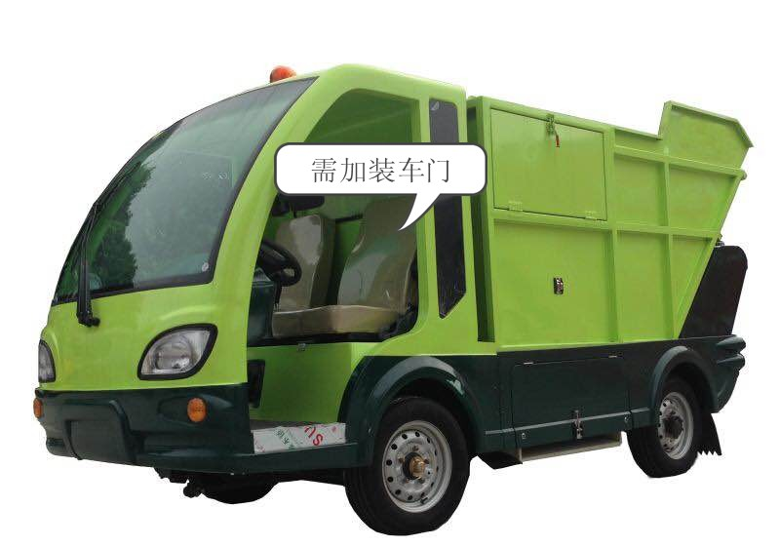
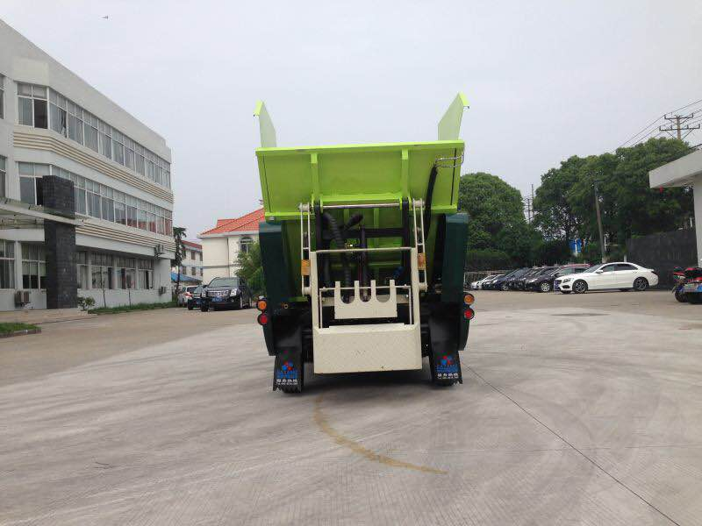

车辆按照“区镇环卫名称+分类标示+编码+监督电话”的原则依次排序编号，两侧车身各一处，车尾粘贴编码；车辆设置标段车顶牌。
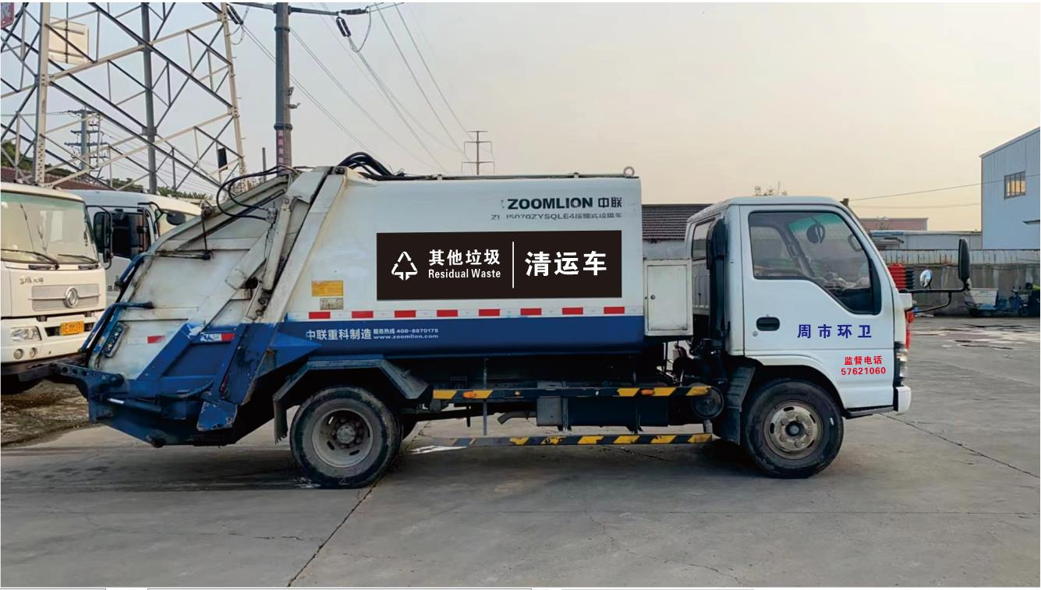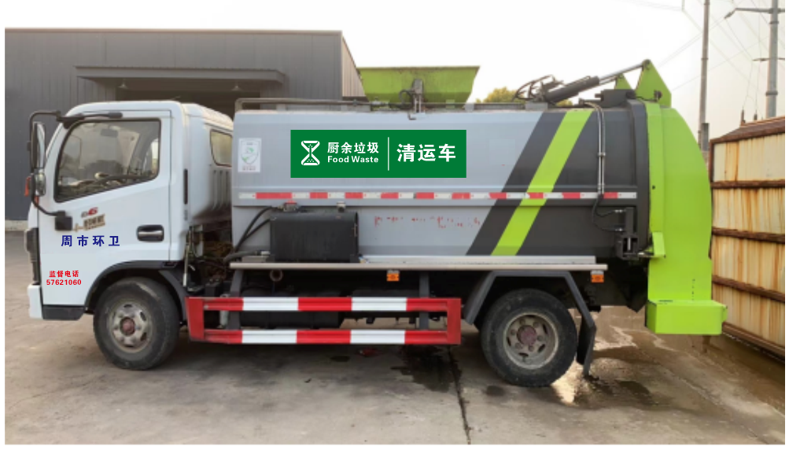
运输车辆粘贴分类标示，两侧车身各一处，尺寸根据车辆自行调整。车门粘贴区镇环卫名称+监督电话；
 车辆设置标段车顶牌。
2、车辆参考样式（颜色中标后由甲方确定）
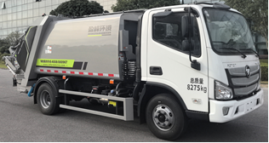
2.1压缩车
2.2厨余车
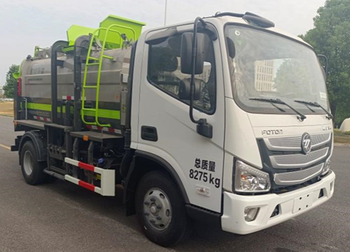
2.3四轮电动吊桶车（车辆必须能满足上牌要求）
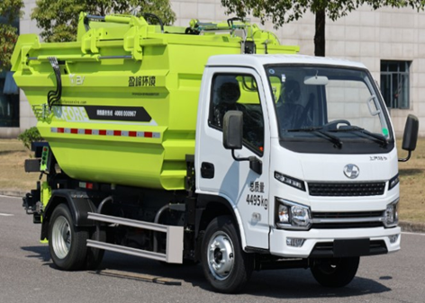
2.4三轮电动吊桶车（车辆必须能满足上牌要求）
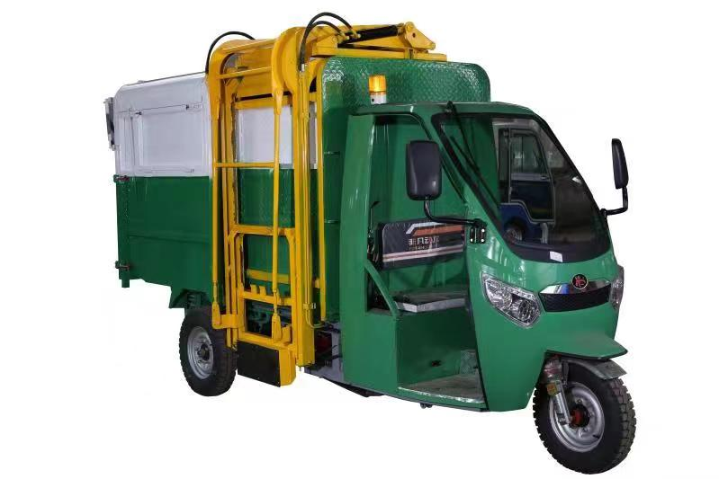
注：车辆只为本项目各标段使用，不得外借等。
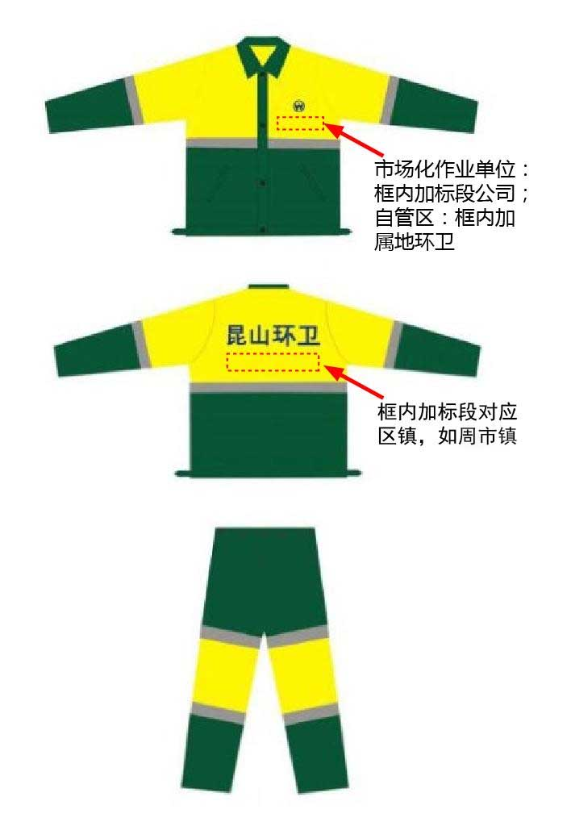
3、人员工作服装：

第五章 合同文本
甲方： （以下简称甲方）

乙方： （以下简称乙方）

双方本着公平、诚实、信用及互惠互利的合作原则，根据招标文件(招标编号： )及该文件相关的投标文件和中标通知书，甲乙双方就全镇企事业单位的生活垃圾收运项目的中标事宜，签订本合同书。
一、合同内容：
1.乙方被确定为昆山市周市镇生活垃圾分类收运服务（标段 ）的生活垃圾收运服务的实施人。
2.服务期：三年，自 年 月 日至 年 月 日。
二、甲方权利和义务：
1.根据《生活垃圾收运一体化管理考核标准及扣分细则》的有关规定，对乙方垃圾收运及履行合同情况进行检查考核。
2.有权对乙方设备数量、运行人员、运行情况进行检查。乙方配置的车辆数量与标准必须满足投标文件要求。如运行期间发生车辆报废或不能正常使用的，乙方应及时自行添置。否则，甲方有权按每辆20万元/年的标准，在乙方服务费中扣除。
3.有权组织乙方运行人员培训，指导规范作业，乙方应调整好生产，接受甲方培训。
4.根据对乙方的检查考核结果按照合同规定按实向乙方支付作业服务费用。
三、乙方权利和义务
1.甲方无正当理由苛扣或拖欠中标单位经费，影响垃圾清运的，乙方可向周市镇人民政府投诉。
2.根据《生活垃圾收运一体化管理考核标准及扣分细则》和投标书做出的承诺，自觉开展收运工作，确保收运范围内的垃圾“日产日清”；垃圾按指定地点、指定时间收运。严禁从事非经甲方认定或有碍甲方利益的各类业务（如擅自承揽垃圾代运、收费等）。
3.自觉接受甲方和各级管理部门的检查考核，每次考核的扣款在下季度的服务费中扣除。
4.乙方配备车辆等工具，作业人员统一着装，并独立承担作业人员及作业车辆的安全责任、用人责任。
5.乙方人员发生的交通事故、人身伤害、伤亡等一切意外事故和违法行为，均由乙方负责处理，并承担经济和道义上的责任，甲方不承担任何责任。
6.乙方应服从甲方要求和安排，配合做好生活垃圾分类收集。同时，在灾害天气或重大活动期间做好垃圾收运的应急工作。
7.乙方应接受社会监督，对来自12345便民服务热线、数字城管派单、媒体曝光、信访（含来电、来信、来访），以及政府网站、官方社交媒体账号等各类公共平台的有责投诉，必须按甲方要求时限整改，并将整改结果报甲方备案。
8.乙方必须无条件服从甲方指派的生活垃圾收运的工作任务。
四、价格与支付
1.合同总金额按中标价执行，本合同总金额为人民币 元（大写）。每季度支付的金额=合同总金额/12个季度-上季度考核扣款。
2.本合同履约保证金为合同金额的2%，即人民币 元（大写）。
3.付款方式：以转账方式直接转入乙方银行账户。
4.付款时间：进场作业后，于次季度起甲方每季度向乙方支付。（实际支付以财政拨款为准）
5.若因政府政策、规划调整等原因造成服务范围内减少任务量或甲方指派增加的任务量，乙方应予认可，否则乙方违约。
五、违约责任
合同生效后，乙方无故不履行合同义务，甲方有权终止合同，其履约保障金不予退还。
六、合同的解除
1.甲乙双方协商一致，可以解除合同。
2.因合同一方违约导致合同不能履行，另一方有权解除合同。
3.乙方有下列情况之一的，甲方有权单方面终止合同。
（1）根据《生活垃圾收运一体化管理考核标准及扣分细则》，年度扣分累计分值达100分以上(不含100分)的；
（2）不服从甲方管理或调配，被甲方书面警告并约谈三次以上的；
（3）要求整改，不整改或整改没有达到要求的；
（4）未经甲方同意，擅自将合同转让或进行分包的；
（5）如发生重大事故及重大劳资纠纷，未及时积极处理，造成重大影响的；
（6）其他重大违法现象的。
七、履约保证金
1.乙方应在合同签订时，按招标文件规定，向甲方缴纳履约保证金。履约保证金有效期应不低于合同有效期。
2.乙方不履行合同的，履约保证金不予退还。
3.履约保证金（无息）将在乙方履行完合同义务，甲方收回垃圾清运权后一月内退回乙方。
八、合同生效
1、合同经采购双方代表签字、加盖公章（或合同章），向采购方缴纳履约保证金并经政府采购管理机构备案后即生效。
2、招标文件、中标的投标文件、中标通知书、中标单位在招标过程中的澄清和承诺等、合同附件、补充协议（如有）均为本合同不可缺少的组成部分。
九、甲乙双方因履行本合同发生争议，任何一方可以向甲方所在地人民法院起诉。
十、本合同一式肆份，双方各执贰份。
十一、未尽事宜
按《中华人民共和国政府采购法》、《中华人民共和国民法典》及其他法律法规的规定执行。
十二、附件
1、《廉政合同》
2、《项目安全目标责任书》
3、《考核标准》

甲方： 乙方：
法定代表人（授权代表）： 法定代表人（授权代表）：
签约日期： 签约日期：
开户行： 开户行：
账户： 账户：

备案机构：

合同附件一：廉政合同
一、甲乙双方约定
1.甲乙双方应共同遵守国家和省、市以及甲方管理部门关于党风廉政建设的各项规定。
2.甲乙双方应认真执行约定的合同文件，自觉按合同办事。
3.除非法律认定的商业秘密和合同文件另有规定之外，甲乙双方的业务活动应坚持公开、公正、透明的原则，严禁做损害国家和集体利益的不正当交易。
4.甲乙双方应加强对本方人员的廉政监督，建立和健全廉政制度，认真查处本方的违法违纪行为。
5.甲乙双方有权对本方人员开展廉政告知、廉政教育和职业道德教育的义务。
6.甲乙双方如发现对方在业务活动中有不廉洁行为，有及时提醒对方并督促其纠正的权利和义务。
二、甲方在廉政建设方面的责任
1.甲方及其工作人员不得以任何形式向乙方索要和收受回扣。
2.甲方及其工作人员不得接受乙方的礼金、有价证券和贵重物品，不得在乙方报销任何应由个人支付的费用。
3.甲方工作人员不得参加可能对公正执行公务有影响的宴请和娱乐、旅游活动。
4.甲方及其工作人员不得要求或者接受乙方为其住房装修、婚丧嫁娶、家属子女的工作安排以及出国等提供方便。
三、乙方在廉政建设方面的责任
1.乙方不得以任何理由向甲方工作人员行贿或馈赠礼品。
2.乙方不得以任何名义为甲方及其工作人员报销由其个人支付的任何费用。
3.乙方不得以任何理由邀请甲方工作人员参加由公款支付的娱乐性活动。
4.乙方不得为甲方单位和个人购置或提供通讯工具、交通工具、家电和高档办公用品。
5.乙方不得向服务对象索要或收受贿赂、回扣、不当馈赠及其他非法利益。
四、违约责任
1.甲方人员有违反廉政合同相关规定的，按甲方单位的廉政建设规定和有关行业规定处罚；给乙方单位造成损失的，应予以赔偿。
2.乙方人员有违反廉政合同相关规定的，除按乙方单位的廉政建设规定处罚外，视情节轻重和造成损失大小分别给予合同价款1%至5%（最高不超过合同价款的5%）的违约罚款，并3年内不得参加昆山市周市镇环卫服务市场的招投标。
3.如乙方人员收受任何形式的贿赂或馈赠，乙方有义务在知悉后立即要求该人员将贿赂财物，按甲方的指示予以处理。同时，乙方须在【3】个工作日内向甲方书面说明情况。一旦发生本条所述之行为，无论金额大小，均视为乙方严重违约。乙方除须立即纠正违规行为外，还应向甲方支付相当于所收受财物市场价值【2倍】的违约金。甲方亦有权单方解除本合同，并不承担任何违约责任。给甲方造成损失的，乙方还应予以足额赔偿。
五、投诉举报受理
举报电话：
通信地址：
邮政编码：215300
六、其它
本协议有效期为其甲乙双方签署之日起至该乙方负责的标段服务期终止。
本协议作为服务合同的附件，具有同等的法律效力，经协议双方签署后立即生效。

甲方单位（盖章）： 乙方单位（盖章）：

法定代表人或被授权人： 法定代表人或被授权人：

合同附件二：项目安全目标责任书
为贯彻“安全第一、预防为主”的安全生产方针，确保本项目无重大安全责任事故，保障现场环卫作业人员的人身安全及国家财产安全，保证服务项目的顺利进行，根据《安全生产法》、《中华人民共和国道路交通安全法》等有关规定，经甲乙双方协商，特制定本项目安全目标责任书。
一、本项目确保下列人员负责现场日常管理工作：
1、项目负责人；
2、专职安全员。
二、服务单位安全目标责任如下：
1、服务单位项目负责人是本项目安全生产及相关业务活动的第一责任人。签订本项目安全目标责任书时，项目负责人、专职安全员按现行规定持证上岗。
2、服务单位应全面负责项目实施阶段的安全管理工作，必须落实以企业安全生产责任制为主体的安全生产管理措施。建立健全安全生产、安全管理组织和安全管理网络，成立安全领导小组，由项目负责人任组长。
3、建立和完善以岗位安全生产责任制为核心的安全生产制，明确安全生产目标，每个安全生产目标必须明确负责人和责任人，并制定具体的保证措施，确保目标实现。安全管理网络及安全工作的目标及保证措施必须报环卫管理部门备案。
4、服务单位在作业准备的同时，必须具备全体项目管理人员、环卫作业人员用工合同、社保证明、特种作业证书及以上保险投保合同清单。
5、服务单位应认真执行“安全生产技术交底制度”：服务开始前由项目负责人向垃圾运输作业人员等进行安全技术交底，对作业中的重点、难点部位及特殊的作业环境、危险性较大的工序要重点交底，交底后由相关作业人员在交底表上签字确认。该交底表应与安全教育培训记录统一保存，备案待查。
6、服务单位应当建立、健全对作业人员的日常安全教育、技术培训和考核制度，不得安排未接受过安全教育和技术培训的作业人员上岗作业。
7、切实做好“安全三上岗”制度，上岗前进行安全交底，上岗时班组安全员进行上岗巡回检查并做好上岗记录，每周进行一次总结讲评工作。培训记录必须有被培训对象签字，记录备案等查。
8、服务单位项目部每月应至少组织一次安全检查，同时根据季节环境和作业情况随时组织有针对性的检查，消除作业中存在的安全隐患，所查问题必须明确整改措施、整改时间及负责人，并以书面的形式报环卫管理部门审查。
9、坚持持证上岗制度，特殊工种作业人员必须提供国家、行业主管部门颁发的有效资格证明，具备上岗操作的技能和安全知识，方可上岗操作。特种作业施工人员的有效证件必须在项目开始前报环卫管理部门审核备案。对在作业中出现问题的操作人员应立即停止其上岗操作。
10、服务单位应制定各项应急预案，并定期进行演练，特别是暴雨大雪天气应急预案。
11、服务单位投入的所有车辆设备（含非机动车辆）必须符合国家或行业相关规定。
12、进场机具的使用必须有符合要求的操作规程，操作人员应持证操作，禁止违规操作使用。环卫管理部门应进行现场的检查监督，对屡教屡犯人员勒令撤离现场，对服务单位警告或处罚直至勒令停工、清场，严格保障项目的安全。
13、项目配套设施（包括环卫工棚、临时办公等设施）的搭建必须按相关部门的规定办理有关用地手续，并符合规划、建设文件规定要求建造，所用材料必须满足防火、防台、防汛的相关要求。配套设施必须按规范配备消防器材，并保持完好。设施内用电、接线应规范整齐，工棚内严禁私接电水壶、电饭锅、热得快等大功率电器设备，严禁私接乱拉电线，防止火灾发生。
14、保洁工具等耗材的使用及存放的安全，必须符合国家的有关安全规定，并应制定符合要求的安全使用制度。
三、其他事项
1、本项目安全生产责任书由双方授权代表签字并加盖公章后生效。

甲方单位（盖章）： 乙方单位（盖章）：
法定代表人或被授权人： 法定代表人或被授权人：

合同附件三：企业单位生活垃圾收运考核办法
为进一步提高全镇企业单位生活垃圾收运管理水平，确保实现标段1、标段2和标段3的生活垃圾及厨余（餐厨）垃圾日产日清和规范化运输的要求，结合环卫作业规范要求，制订考核办法如下：
《生活垃圾收运一体化管理考核标准及扣分细则》
项 目 | 考核标准 | 扣分细则
（一）  车辆  标准 | 1.使用符合采购要求的环卫专业车辆：人员、车辆不少于投标要求的最低人数，若运力不足，应自行及时配置车辆，保证日产日清。 | 使用不符合采购要求车辆进行作业的：发现一次扣2分；运力不足时不能自行增加运力的，发现一次扣5分，并应无条件增加运力。
（一）  车辆  标准 | 2.车辆统一喷涂公司名称，保持标识清晰、齐全、正确。 | 标识不清或不正确的，扣1分/次。
（一）  车辆  标准 | 3.车辆、人员保险齐全(第三者责任险200万保额以上、人身意外险80万保额以上，电动车第三责任险100万保额以上，人身意外险80万保额以上),保险资料及时到环卫部门备案。 | 车辆、人员未及时办理保险手续的，每车扣5分、每人扣2分；保险资料未及时备案的，扣3分。
（二）  管理  标准 | 1.员工发生劳资纠纷，导致上访影响环卫部门或上级单位正常工作的。 | 视情况扣5分/次。
（二）  管理  标准 | 2.不得私自收集、转运合同外的生活垃圾。车辆不得清运生活垃圾外的其他垃圾或物品。 | 发现私自收运合同外垃圾的，扣10分/次；车辆清运其他垃圾或物品的，扣1分/次。
（二）  管理  标准 | 3.作业期间人员着装规定的作业服。 | 作业中未按规定着装的，扣0.5分/人次。
（二）  管理  标准 | 4.作业人员无焚烧垃圾行为。无酒后驾车或酒后作业行为。 | 发现扣10分/次。
（二）  管理  标准 | 5.作业人员无乱倒、偷倒垃圾行为，垃圾运至指定地点。垃圾污水无乱倒乱排，车辆清洗产生的污水纳污水管排放。 | 发现扣5分/次。
（二）  管理  标准 | 6.作业车辆保持车容整洁、车况良好，工具摆放整齐，外表无乱挂放。 | 发现扣1分/次。
（二）  管理  标准 | 7.作业文明，采取措施减少噪音、占道等扰民问题，不发生与他人争吵、辱骂、斗殴、窃取他人财物等情况。 | 发现未采取必要措施，具有明显扰民现象的，扣1分/起；发生与他人争吵情况的扣2分/起；发生窃取他人财物的扣5分/起。
（二）  管理  标准 | 8.作业完毕应做到可移动垃圾容器及时复位；保证收集点干净整洁。 | 发现收集点地面有污水杂物的一次扣1分。
（二）  管理  标准 | 9.人员发生生产事故(事故责任承包人自负) | 发生重大安全事故一次扣20分
（三）  作业  标准 | 1.建筑垃圾、工业垃圾、有害垃圾、大件家具等单独收集，不得混入生活垃圾。 | 出现大量建筑垃圾、工业垃圾等混入生活垃圾收集的，视情况扣1-5分/次。
（三）  作业  标准 | 2.生活垃圾做到“日产日清”,每天不得少于相应规定的收运频次，不得遗漏收运点位。 | 发现收运频次缺失的，扣3分/处。垃圾点位漏清的，扣1分/处。
（三）  作业  标准 | 3.企业每天的收集任务确保在下午15:30之前完成。 | 延时完成的扣0.5分/处。
（三）  作业  标准 | 4.垃圾收集做到收集点、收集桶内外无遗留垃圾，容器及时复位，车走地净，无垃圾、污水遗留。 | 有遗留垃圾、污水的扣1分/处。
（三）  作业  标准 | 5.其他垃圾、厨余、餐厨垃圾实行分类收集、分类运输。 | 未达到分类收运标准的，发现一次扣2分。
（三）  作业  标准 | 6.垃圾装运量应以车辆的额定荷载和有效容积为限，不得超重、超高运输。 | 发现的扣2分/辆。
（三）  作业  标准 | 7.沿街店铺、店面上门收集其他垃圾、厨余垃圾应实行同步分类收集。 | 未实行同步分类收集的，扣1分/次。
（三）  作业  标准 | 8.运输途中做到密闭运输，无垃圾扬、洒、拖、挂和污水滴漏现象。 | 发现扣1分/次：情况严重的扣2分/次。
（三）  作业  标准 | 9.发现收运单位垃圾容器缺失或损坏等情况，应及时向环卫部门和属地管理单位反映 | 未及时反映的，扣0.5分/次。
（三）  作业  标准 | 10.运输途中做到文明驾驶，无闯红灯、无逆向行驶等不文明行车行为发生。 | 发现不文明驾驶的，扣2分/次
（三）  作业  标准 | 11.倾倒垃圾时应遵守中转站、厨余处理站等倾倒垃圾管理制度，听从现场人员指挥。 | 不遵守管理制度或不听从现场人员指挥的，扣1分/次。
（三）  作业  标准 | 12.每日将当天垃圾收运记录及照片上传至周企通管理平台。 | 未及时上传垃圾收运记录的，扣1分/次。
（四）  其他 | 1.特殊情况(涉疫垃圾收运、恶劣天气，节假日、旅游旺季、集中活动等)应按急计划做好安排，服从领导调度。 | 不服从甲方调配的发生一次扣10分
（四）  其他 | 2.被服务单位的有效投诉。 | 每发生一次有效投诉，扣2分并予以改正
（四）  其他 | 3.被上级部门检查通报的。 | 视情况，扣情况扣3-10分

结算方式：
1、扣分标准：按《生活垃圾收运一体化管理考核标准及扣分细则》执行。每分按300元的标准进行扣款。
2、季度结算：每月采取扣分累计制，考核扣款在支付合同款时按季度扣除。
3、年度考评：每半年服务期内扣分累计分值达50分以上(不含50分)的，额外处罚10000元后方可继续履行合同；年度扣分累计分值达100分以上(不含100分)的，额外处罚25000元，同时甲方有权单方面终止合同。
4、不服从甲方管理或调配，被甲方书面警告并约谈三次以上的，甲方有权单方面终止合同。

第六章 评标方法、评分标准
一、评标方法：
本次评标方法为综合评分法。即投标文件满足招标文件全部实质性要求，且按照评审因素的量化指标评审得分最高的投标人为中标人的评标方法。
评审因素的设定与投标人所投服务的质量相关，包括投标价格、技术、业绩、履约能力等。总分值为100分，价格分值占总分值的比重为10%，技术部分及其他分值占总分值的比重为90%。
评标时，评标委员会分别对每个有效投标人的投标文件进行评价、比较、打分，然后通过评标系统进行统计汇总，按算术平均方法计算出每个投标人的评审得分（各项得分按四舍五入原则精确到小数点后两位）。评标结果按评审后得分由低到高顺序排列。评审得分相同的，按评标报价由低到高顺序排列。评审得分且评标报价和相同的，则以抽签决定中标人。
二、采购政策
（一）中小企业
根据《政府采购促进中小企业发展管理办法》（财库〔2020〕46号）、《苏州市政府采购促进中小企业发展实施意见》（苏财购〔2022〕16号）的相关规定，本项目为专门面向中小企业采购。如投标人认定为中型、小型或微型企业，则需根据《中小企业划型标准规定》（工信部联企业〔2011〕300号）填报《中小企业声明函》。加盖公章后的《中小企业声明函》电子件放置于投标文件中提交，未提交则不享受预留采购份额政策。
（二）残疾人福利性单位
根据《三部门联合发布关于促进残疾人就业政府采购政策的通知》（财库〔2017〕141号）的相关规定，如投标人为残疾人福利性单位，则视同小型、微型企业，享受预留份额的政府采购政策。加盖公章后的《残疾人福利性单位声明函》电子件放置于投标文件中提交，未提交则不享受预留采购份额政策。
（三）监狱企业
根据《财政部司法部关于政府采购支持监狱企业发展有关问题的通知》（财库〔2014〕68号）的相关规定，如投标人为监狱企业，应当提供由省级以上监狱管理局、戒毒管理局（含新疆生产建设兵团）出具的属于监狱企业的证明文件，则视同小型、微型企业，享受预留份额的政府采购政策。证明文件电子件放置于投标文件中提交，未提交则不享受预留采购份额政策。
（四）绿色采购
根据《关于调整优化节能产品、环境标志产品政府采购执行机制的通知》（财库〔2019〕9号）等相关文件的规定，对属于《节能产品政府采购品目清单》政府强制采购产品的，投标人需提供该产品有效期内的认证等相关证明材料，证明材料电子件放置于投标文件中提交。
（五）若投标人提供的《中小企业声明函》、《残疾人福利性单位声明函》及监狱企业认定证明等材料为虚假材料，按《中华人民共和国政府采购法》等相关法律法规的规定处理，并报请政府采购监管部门给予行政处罚。
三、评分标准
（一）价格（10分）
1、投标总报价低于或等于财政预算价格的，为有效投标报价。超财政预算的投标报价为无效投标报价。无效投标报价的投标文件不进行评审，也不得中标。
2、分析总报价及各个分项报价是否合理，报价范围是否完整，有否重大错漏项，特别说明：如果某投标方的投标报价中有漏项，则该投标方的投标价格评分时需加上漏项部分，漏项部分的价格按所有投标方中相应部分所报的最高价格计算，如果该投标方中标，则其中标价不能调整，即漏项部分的价格需该投标方自行消化（如构成未实质性响应招标文件要求的，将不得中标）。
3、价格分采用低价优先法计算，即满足招标文件要求且投标价格最低的投标报价为评标基准价，其价格分为满分10分。其他投标人的价格分统一按照下列公式计算：
投标报价得分=（评标基准价/投标报价）*价格权重*100，小数点后保留两位。
(二)技术及其它（90分）
初审评审指标
指标 | 描述 | 是否合格
资格性检查 | 申请人的资格要求
符合性检查 | 工期（服务期）、响应时间、质保期（如有）、付款方式、投标内容等
复审评审指标
评审类别 | 评审项 | 评审规则 | 分值
价格分（10分） | 价格评审指标（10分） | 价格得分=（评标基准价/投标报价）×价格权重×100%；（计算到小数点后二位）10分 | 10
技术分（90分） | 项目情况分析 | 投标人提供针对本项目的了解及实际情况分析，要求每项内容符合采购需求且详细完善：  1.项目现状特点并提出分析方案，3分；  2.重点难点分析并提供解决方案，3分  3.合理化建议，3分。  注：与采购需求偏差较大或未作完整叙述，不得分。 | 9
技术分（90分） | 服务质量方案 | 投标人提供针对本项目的服务质量方案，要求每项内容符合采购需求且详细完善：  1.垃圾运输服务质量及保证措施，2分；  2.作业方式和流程，2分；  3.作业人员和设备配置方案，2分；  4.车辆维修保养方案，2分。  注：与采购需求偏差较大或未作完整叙述，不得分。 | 8
技术分（90分） | 应急预案 | 投标人提供针对本项目的应急预案体系的，要求每项内容符合采购需求且详细完善：  1.自然灾害及恶劣天气(冰雪等)应急方案，2分；  2.节假日、重大活动、迎检应急方案，2分；  3.车辆维修维护保养应急方案，2分；  4.重大交通事故或重大安全事故处理应急预案，2分；  注：与采购需求偏差较大或未作完整叙述，不得分。 | 8
技术分（90分） | 项目管理制度 | 投标人提供针对本项目的人员管理制度、设备管理制度、内部考核奖惩制度，要求每项内容符合采购需求且详细完善：  1.人员管理相关制度，2分；  2.设备管理相关制度，2分；  3.内部考核及奖惩制度，2分；  4.档案管理相关制度，2分；  注：与采购需求偏差较大或未作完整叙述，不得分。 | 8
技术分（90分） | 安全文明管理制度 | 投标人提供针对本项目的安全管理方案，要求每项内容符合采购需求且详细完善：  1.安全管理制度及管理措施，2分；  2.文明作业保障措施，2分；  3.处理劳资纠纷、交通意外事故等突发情况具体措施，2分。  注：与采购需求偏差较大或未作完整叙述，不得分。 | 6
技术分（90分） | 进退场交接方案 | 投标人提供针对本项目的进退场交接方案及保障，要求每项内容符合采购需求且详细完善：  1.进退场交接方案，3分；  2.进退场保障措施，3分。  注：与采购需求偏差较大或未作完整叙述，不得分。 | 6
技术分（90分） | 综合协调方案 | 投标人提供针对本项目的综合协调方案，要求每项内容符合采购需求且详细完善：  1.与招标人的综合协调方案，2分；  2.与其他单位、部门的综合协调方案，2分。  注：与采购需求偏差较大或未作完整叙述，不得分。 | 4
技术分（90分） | 优化措施 | 投标人提供针对本项目的优化措施（含特殊或应急情况下的相关措施），要求每项内容符合采购需求且详细完善：  1.人员数量的优化措施，1分；  2.车辆配置的优化措施，1分；  3.其他相关服务的优化措施，1分。  注：与采购需求偏差较大或未作完整叙述，不得分。 | 3
技术分（90分） | 人员的奖励及福利方案 | 投标人提供针对本项目的人员奖励及福利方案，至少包括各个工种人员的考核奖、节日费、补贴等，最高得3分，未提供不得分。 | 3
技术分（90分） | 提质增效 | 投标人提供针对本项目提质增效方案，要求每项内容符合采购需求且详细完善：  1.内部管理的建议，2分；  2.提升垃圾收运的措施，2分。  注：与采购需求偏差较大或未作完整叙述，不得分。 | 4
技术分（90分） | 场地 | 投标人在周市范围内自有或租赁或承诺中标后租赁停车场地500（含）平方米以上的得2分，（投标文件中须附自有的土地证或租赁合同复印件或相关承诺书，未提供不得分）。 | 2
技术分（90分） | ▲项目负责人 | 投标人拟投入本项目负责人：  1.具有环卫或垃圾清运类项目经理证书的，得5分；  2.具有2年及以上类似项目管理经验，得3分。  注：提供项目负责人相关证书复印件、相关从业管理证明（第三方服务单位开具的证明）及投标人近期为其缴纳的社保缴费证明复印件。 | 8
技术分（90分） | ▲车辆配备情况 | 投标人承诺中标后配置高于招标要求的车辆，每多一辆车，得2分，最高得4分。  注：提供承诺函，未提供不得分。 | 4
技术分（90分） | ▲配备项目安全员 | 为本项目配备专职安全管理人员得2分。  注：提供安全员证书及投标人近期为其缴纳的社保缴费证明复印件，未提供不得分。 | 2
技术分（90分） | ▲体系认证 | 投标单位具有有效期内的质量管理体系认证证书、环境管理体系认证证书、职业健康安全管理体系认证证书，每提供一个得2分，最高得6分。  注：提供相关证书扫描件及该证书在中国国家认证认可监督管理委员会网站上查询的页面截图，未提供不得分。 | 6
技术分（90分） | ▲类似业绩 | 投标人自2022年1月（以合同签订时间为准）至今承接过类似项目的，每提供一个得3分，最高9分。  注：提供合同及不低于合同金额30%的发票扫描件，未提供不得分。 | 9

备注：
- 评分标准中涉及证书、奖项、业绩等评分项的，投标人须在其电子投标文件中提供相应扫描件，不提供不得分。
- 为确保货物、服务质量，投标人技术部分得分低于其75%（67.5分）作无效标处理。
- 评标委员会认为投标人的报价明显低于其他通过符合性审查投标人的报价，有可能影响产品质量或者不能诚信履约的，应当要求其在评标现场合理的时间内提供书面说明，必要时提交相关证明材料；投标人不能证明其报价合理性的，评标委员会应当将其作为无效投标处理。
- 各投标人必须进行该项目网上电子投标，否则视为无效投标。
- 针对评分标准中评分的每一条，投标人在制作电子标书时均需对应章节导入相关资料或作出相应说明供评委评判，未对应章节导入的不得分。
- 投标文件中如出现前后不一致时，评委有权请投标人澄清说明，澄清说明事项涉及评分时，评委有权酌情扣分。
- 投标报价超过财政审批预算金额的，投标人不得进入评标程序。
- 本项目由评委会经综合评标法确定中标单位，最低的报价并不能成为中标的唯一依据。

全文完

